SLOVENŠČINA –– STOPNJEVANJE PRIDEVNIKOV
NAVODILA ZA DELO:
Pri današnji učni uri bomo nekoliko ponovili učno snov stopnjevanja pridevnikov.
- Oglej si spodnje slike. Razmisli, po kateri lastnosti lahko predmete/osebe primerjaš med seboj.
in

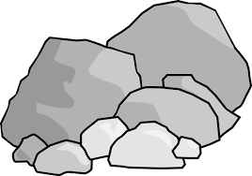 in

in 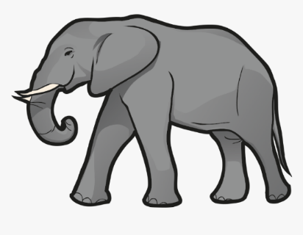

in
Ugotoviš, da jih lahko primerjaš glede na težo, velikost, barvo, svetlost, višino, starost, trdoto, …
- Preberi spodnje povedi. V zvezek z vmesno črto zapiši naslov STOPNJEVANJE PRIDEVNIKOV.
- Na podlagi spodnjega seznama ponovi ustrezno stopnjevanje pridevnikov.
Seznam pridevnikov
star star, starejši, najstarejši
kratek kratek, krajši, najkrajši
počasen počasen, počasnejši, najpočasnejši
velik velik, večji , največji
lačen lačen, bolj lačen, najbolj lačen
suh suh, bolj suh, najbolj suh
rdeč rdeč, bolj rdeč, najbolj rdeč
dober dober, boljši, najboljši
SAM ZAPIŠI V ZVEZEK NASLEDNJE PRIDEVNIKE IN JIH STOPNJUJ, PAZI NA PODČRTANE
mlad
sladek
hiter
širok
drag
tih
moder
sit

PREPIŠI V ZVEZEK IN DOPOLNI!
a) Žaba je __________________ od srne in ___________________ od mravlje.
b) Srna je ______________________________ od žabe in mravlje. Torej je srna ___________________________________ od vseh treh.
c) Mravlja je __________________________________ od žabe in srne. Torej je mravlja ______________________________________ od vseh treh.

- Odprete si modri Mlinček, na strani 42 in rešite nalogo 2. (nalivno pero)
- Odprete si rumeni Mlinček (2. del) na strani 98 in rešite nalogo 4.

